技术交底记录
编号：
工程名称 | XXX工程 | 施工班组 | 塑钢窗班组
分项工程 | 塑钢窗安装 | 施工图号 | 建施XXX
相对人签字 | X X X
交底内容：
一、施工准备
1、主要材料
（1）塑钢窗框进场后，必须对其规格、型号、尺寸、品牌等与图纸进行复核，确保进场的塑钢窗框与图纸相符。窗框要方正，表面无破损、断裂、翘曲等。且具有出厂合格证及检验报告；
（2）成品玻璃进场后要对外观进行检查，内外表面要洁净，中空层内不得有灰尘和水蒸气，表面无划痕。有出厂合格证；
（3）五金件、密封条、密封胶、发泡胶（均具有出厂合格证明）紧固件、膨胀螺钉、木楔、定位垫块、钢钉等。
2、主要工具
线坠、水平尺、卷尺、一字型和十字形螺丝刀、冲击电钻、刮刀、防滑手套、玻璃吸盘等。
3、作业条件
（1）塑钢窗框安装
1）主体结构施工完毕，验收后达到合格标准，并已办好各工种之间的交接手续；
2）已留置的洞口尺寸复查无误，洞口偏差过大的均已处理完毕。室内+50cm水平线已弹完，窗框下皮上反线已弹完。洞口两侧通线已挂完，经检查无误。
（2）玻璃安装
1）室内、外抹灰及各种装饰工程已施工完毕，经验收达到合格标准；
2）窗扇、窗框位置正确，无扭曲变形，槽内杂物已清理干净；
3）安装完的塑钢窗框与墙体连接要牢固可靠，在玻璃重量的作用下不变形。
二、施工工艺
1、塑钢窗框安装
基层清理→立窗框→临时固定→调直找正→固定→窗框四周嵌缝→验收
（1）基层清理：在安装窗框前将洞口四周杂物清理干净；
（2）立窗框：塑钢窗框安装的总体顺序是由顶层向下进行安装，窗框安装的位置与结构外墙皮一齐，将窗框按控制线放入洞口；
（3）临时固定：窗框四周使用木楔进行临时固定；
（4）调直找正：根据洞口两侧挂的通线，使用线坠对窗框的垂直度进行校正，根据上反的水平线，使用水平尺调整窗框的平整度。每一层楼窗框下皮必须在同一水平线上；
（5）固定：使用10mm钻头的冲击电钻在固定片的位置上打孔，然后将8mm膨胀螺钉拧入（膨胀螺钉要固定在混凝土块上），每个固定片上不能少于2个膨胀螺钉，初次不能拧的太牢。对窗框进行二次校正后，再将膨胀螺钉拧牢；
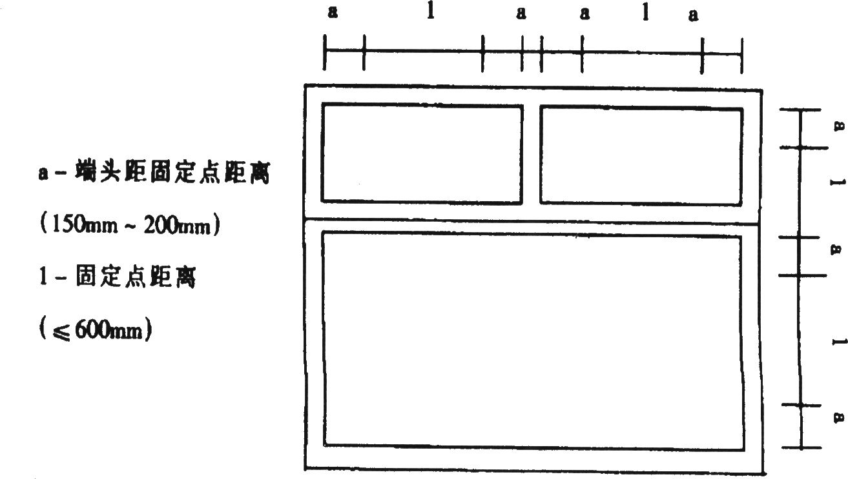
（6）窗框四周嵌缝：窗框安装完毕后，对窗框与墙体之间用发泡胶填嵌，打发泡胶之前将缝隙清理干净，外侧缝隙用木方堵实，以保证发泡胶的密实性，打发泡胶时必须满打。待发泡胶凝固后用刀将多出的发泡胶整齐割掉；
（7）验收：窗框安装完毕后，自检合格后报相关人员进行验收。
2、玻璃安装
打密封胶→安装玻璃→安装密封条→安装执手→清理→验收
（1）打密封胶：安装玻璃前对窗框四周进行打密封胶，以防玻璃安装完毕后无法进行密封胶的施工。密封胶要粘结牢固、表面光滑、顺直、无裂纹。打密封胶时要将排水孔位置留出，严禁堵塞排水孔。密封胶只打外侧，内侧不需要打；
（2）安装玻璃：首先在槽内下部安装垫块，安装两个垫块，位置为槽的1/3宽。调整好垫块的位置后进行安装玻璃。安装玻璃时，用玻璃吸盘将玻璃吸住，（用手扶玻璃时必须带防滑手套），先从底部开始入框，将底部安好后，再平推安装上部。要先安大块固定扇的玻璃，后安小块活扇的玻璃；
（3）安装密封条：将玻璃嵌入框槽后，使用压条压住，以保证玻璃的垂直度和平整度。密封条的镶嵌要均匀、牢固，接口要精密且无脱槽现象。镶嵌密封条时不能太用力，防止以后产生收缩；
（4）安装执手：执手的安装要牢固、位置端正、使用灵活。本工程中都是向内平开窗，安装时要注意执手的方向，保证方向的正确性；
（5）清理：窗框、扇及玻璃上的污物要及时清理，清理时一定要用软布擦拭干净，不允许用硬物刮除；
（6）验收：玻璃安完后，自检合格后报相关人员进行验收。
三、质量标准
1、塑钢窗框安装
（1）塑钢窗框的品种、规格、型材、尺寸（参见项目部制定的标准）；
（2）窗框、扇的安装必须牢固。固定点的位置要符合下列要求：固定点距窗角、中横框、中竖框150-200mm，固定点间距不大于600mm；
（3）窗扇开启灵活，关闭严密，无倒翘；
（4）填嵌材料要饱满，表面用密封胶密封，密封胶应粘结牢固、表面光滑、顺直、无裂纹；
（5）塑钢窗框表面要洁净、平整、光滑，大面无划痕碰伤；
（6）窗扇的密封条不得脱槽；
（7）排水孔应畅通，位置和数量要正确；
（8）塑钢窗安装的允许偏差值见下表：
塑钢窗安装的允许偏差和检验方法
项次 | 项目 |  | 允许偏差(mm)
1 | 窗槽口宽度、高度 | ≤1500mm | 2
1 | 窗槽口宽度、高度 | >1500mm | 3
2 | 窗槽口对角线长度差 | ≤2000mm | 3
2 | 窗槽口对角线长度差 | >2000mm | 5
3 | 窗框的正、侧面垂直度 |  | 3
4 | 窗横框的水平度 |  | 3
5 | 窗横框标高 |  | 5
6 | 窗竖向偏离中心 |  | 5
7 | 同樘平开窗相邻扇高度差 |  | 2
8 | 平开窗铰链部位配合间隙 |  | +2；-1
2、玻璃安装
（1）玻璃的品种、规格、尺寸（参见项目部制定的标准）；
（2）安装后的玻璃必须牢固，不得有裂纹，损伤和松动；
（3）玻璃与槽口的接触要紧密、平整；
（4）密封条必须与玻璃全部贴紧，密封条与型材之间无明显缝隙，密封条接缝不大于0.5mm；
（5）中空玻璃内外表面要洁净，中空层内不得有灰尘和水蒸气；
（6）玻璃不能直接接触型材。
四、施工应注意的质量问题
1、成品保护
（1）污水、垃圾、污物不可从窗户往下扔、倒，避免损伤窗框；
（2）安装完毕的窗框严禁用做运料通道；
（3）用塑料布将窗扇固定在窗框上，以防风吹损坏窗扇；
（4）其他工种作业时严禁将安全带挂在窗框上；
（5）设专人负责看管维护玻璃，按时开关窗，尤其在大风天气，更应该注意，以防玻璃损坏；
（6）执手安装后要注意保护；
（7）首层玻璃安装完毕后，用不干贴在玻璃上做明显标志，以防发生碰撞。
2、应注意的质量问题
（1）搬运塑钢窗框时要避免磕碰，安装时框角处的木楔不能塞得太紧，以防造成框角变型；
（2）码放塑钢窗框时一定要合理，垫木要铺平，立放时角度不小于70°，并用五彩布进行覆盖，防止倾倒及日晒雨淋。同类型、规格、尺寸的窗要码放在一起，分类进行码放，以便于施工；
（3）要保证排水孔的畅通，以防雨季从窗框往室内反水；
（4）安装前使用专用的玻璃清洁剂进行清洁，并且要待其干透，证实没有污痕后方可安装。搬运时要避免碰撞；
（5）玻璃安装前将缠在窗框最外层的塑料保护膜撕掉，贴在窗框上的保护膜由业主自行处理；
（6）窗框安装完毕后，要对窗框四周的木楔进行检查，把残留的木楔取出，发泡胶有不严密处，进行补胶；
（7）用塔吊吊运窗框时，捆绑要牢固，用软垫加以保护，必须使用两点吊法。
3、安全措施
（1）材料应堆放整齐、平稳，以防发生倾倒伤人；
（2）佩带好安全帽；
（3）严禁在窗扇上站人；
（4）应经常检查电动工具有无漏电现象，以防电击伤人。
4、工程资料（详见嘉宁软件）

交底人：
日 期：

工程概况
建筑面积 | 3800㎡ | 层数 | 6层
长度、跨度、高度 | 长度22m、跨度8m、高度19m
结构型式 | 框架剪力墙结构
分项工程施工要求：(设计要求、合同要求、规范要求等)

施工现场情况：（需要交代的与施工交底有关的内容。如：现场的土质、场地、流水段的划分等）

主体砌筑施工完毕，验收合格；塑钢窗框、玻璃的品种、规格、尺寸、型材品牌等都已经过研讨，并已确定。

